2020-03-27 מזמין: אבי רייטר

* וויסקי ג'וני ווקר רד כמות: 1

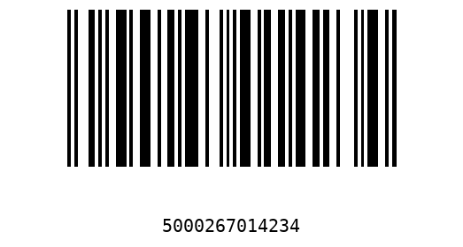

* בצק שמרים 530 ג' בונ כמות: 2

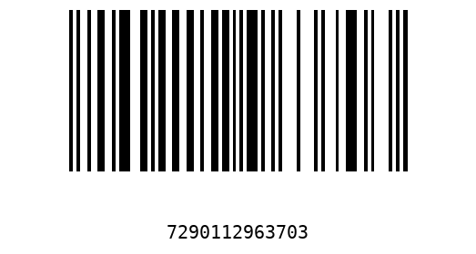

* קפה שחור בשקית 150 ג כמות: 3

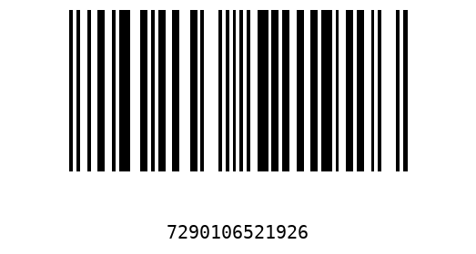

* יוגורט 0% לייט קפה כמות: 10

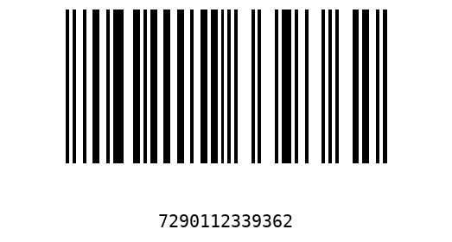

* קפה שחור בואקום 1קג כמות: 1

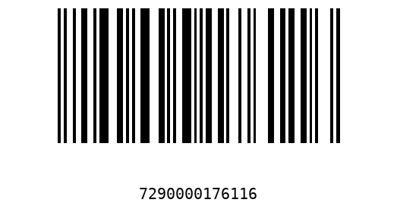

* קפה שחור עם הל 100 ג כמות: 3

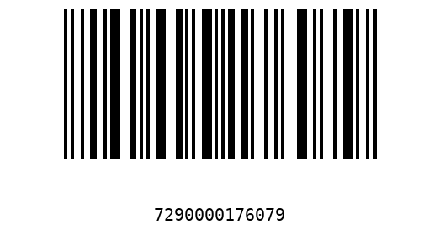

* קפה נמס האג 50 ג' כמות: 2

